物联网操作系统HelloX V1.85发布公告
经过HelloX开发团队近半年的努力，在HelloX V1.83版本基础上，增加许多功能特性，并对V1.83版本的一些特性进行了进一步优化之后，正式形成HelloX V1.85测试版本。经相对充分的测试和验证之后，现正式发布。相关代码，已全部上载到github上（github.com/hellox-project/HelloX_OS），欢迎对HelloX感兴趣的朋友下载测试和试用，并进一步反馈问题。

HelloX V1.85主要功能简介
除继续保持V1.83所有特性之外，V1.85版本主要对下列特性进行了支持或优化：
- 完整实现了进程功能。每一个应用程序，都可以为进程形式运行，有自己独立的地址空间（32位），可以在自己的地址空间内创建多个用户线程实现并发。通过系统调用（system call）陷入内核，访问内核功能。不同进程之间的数据和程序代码严格隔离，最大限度的保证系统整体安全性；
- 对先前版本V1.83的网络功能有较大幅度的优化。比如，实现了对Intel I217/I218/I211等千兆以太网的支持，网络驱动更加丰富。进一步优化了网络协议栈，使得不同网络层次之间的数据拷贝降到最少。基于V1.85版本的网络功能，定制了一款名为“blackbox”的路由器，后面详细介绍；
- 增加了更加丰富和完整的调试与诊断手段，包括日志输出功能，异常情况下的调试信息输出功能，以及内存申请跟踪等功能。当前的内核，已经很少出现异常情况。万一出现异常，通过分析上述手段输出的信息，可以快速定位问题。
HelloX V1.85编译后的可执行文件大小，包括内核，网络功能，用户命令行界面，文件系统，各类驱动程序等，在550K左右，比V1.83编译后的镜像尺寸降低不少，但是功能却增加了许多。这主要是V1.85版本把很多原来嵌入到内核中的功能（比如ssh客户端，telnet客户端等）都作为模块应用程序，放到了用户空间中执行。

HelloX V1.85进程功能介绍
进程功能是HelloX V1.85版本新引入的功能，主要目的是为了对不同的应用程序进行彻底的隔离，创造一个安全稳定的执行环境。
大部分嵌入式的操作系统都不具备进程功能，在嵌入式领域，包括操作系统内核，应用程序，各种驱动程序，大多数情况都是一个解决方案厂商提供，不存在不信任的应用或驱动。而且引入进程之后，频繁的进程间切换会降低系统整体性能，因此权衡下来，嵌入式操作系统一般都不实现进程功能。
但是HelloX定位于物联网网关等复杂的应用场景，需要动态加载和执行第三方应用程序。如果不做安全隔离，程序之间就可以直接访问对方数据，存在巨大安全隐患。同时第三方应用质量无法保证，在没有地址空间隔离的情况下，一旦一个应用程序出问题，很大概率会导致整个系统崩溃。因此权衡下来，HelloX最终在V1.85版本中引入进程功能。
只是动态按需加载的第三方应用，才会以进程形式运行。HelloX内核本身的功能，比如TCP/IP协议栈，USB驱动程序，文件系统，等等功能还是在内核中运行。因为我们认为这些功能是可信任的，而且都是系统必须功能（一项功能缺失，即使操作系统内核不受影响，也已经无法提供完整的功能），因此与内核分离意义不大。
HelloX V1.85的进程功能主要包含下列这些：
- 地址空间独立和隔离。每个进程都有自己独立的线性地址空间，在32位CPU上是4G大小（包括内核空间）。不同进程之间的地址空间完全独立，相同的内存地址，对不同的进程来说，完全代表不同的内存位置。进程的现行地址空间又进一步分为内核空间和用户空间。其中用户空间范围为1G到3G之间，用户应用程序可以自由访问这部分内存空间，前提是明确提出内存分配请求之后。内核空间被分为了两部分：0到1G之间，以及3G到4G之间。内核空间被映射到每一个进程中，应用程序代码无法直接访问，必须通过系统调用陷入内核态，才能访问内核空间。但是在内核态，可以访问用户地址空间，内核做一系列检查，防止出现问题。大部分通用操作系统都是按这个模型实现的；
- 内存保护。运行在用户态的应用程序，只能访问1G到3G之间的用户空间，无法直接访问内核空间。即使是用户空间，也必须通过一个系统调用（VirtualAlloc），预先分配之后才能访问，否则仍然会引发异常。不同进程之间的用户空间则是完全隔离的，无法相互看到。但是HelloX内核也提供一个叫做VirtualMap的系统调用，可以把一块公共的内存同时映射到两个进程中，实现高效的进程间数据共享。内核代码可以直接访问用户空间的内存，但是用户空间的内存可能没有被分配，这时候内核会进行检查，确保这种情况不会发生；
- 应用程序动态加载。当前HelloX可以从外部存储介质上动态增加PE格式的可执行文件，并创建一个进程运行它。在加载PE格式的应用程序时，HelloX会做一番详尽的格式检查，对于任何有疑问的应用程序，都会拒绝执行。一旦通过HelloX的检查，一个新的进程就会被创建，并启动运行。需要说明的是，从外部介质中加载应用程序，并对其进行检查和运行，是在用户态完成的。HelloX实现了一个叫做user agent的模块，专门加载外部应用。内核做尽可能少的工作，把尽可能多的工作放在用户态完成；
- 系统调用功能。系统调用功能是必须实现的，在实现了用户态进程的前提下。用户态的代码无法直接访问内核，必须通过系统调用来进入内核态，才能请求内核服务。系统调用利用了CPU的硬件机制，通过一个固定且统一的接口，进入内核态。在执行具体的内核代码之前，系统调用的内核态部分代码会对调用参数做详细的检查，确保这个请求是合法的。比如，对于用户指定的内存地址，必须位于用户空间内，且必须已分配。如果检查失败，则系统调用会失败，同时进程会被认为有恶意行为而强制终止掉；
- 内核对象的隐藏。在HelloX的内核代码中，都是通过内核对象的指针来访问内核对象的。比如等待一个互斥体（Mutex）对象，传递给WaitForThisObject函数的参数，就是Mutex对象的指针。但是让用户态也通过指针访问内核对象，则是非常危险的。虽然用户态不能直接通过指针访问内核对象，但是应用程序可以假造内核对象指针，来发起系统调用。这时候系统内核很难检查这个指针是否是非法的，如果贸然去操作，很可能因为这个内核对象不存在而导致非法操作。这就是大多数操作系统，包括HelloX，都是以handle（句柄）的方式来访问内核对象的。每创建一个内核对象，HelloX内核会在进程的句柄表里增加一项，并把该项的索引值返回给用户态。用户态通过这个索引值（句柄）来发起系统调用。收到用户态的系统调用请求之后，内核会首先根据这个索引值查询句柄表，看看是否有对应的内核对象存在。如果没有，说明是一个非法的系统调用。如果有对应的内核对象，则进一步检查内核对象的状态，类型，等等。确认无误之后才会真正操作内核对象。

除此之外，还有很多支撑进程机制的功能，比如虚拟内存管理等，在此不做赘述。
与以前版本的原则一致，在HelloX V1.85版本的开发过程中，我们始终坚持“稳定可靠，不留问题死角，可直接应用”为原则，所有代码都经过了详细深入的内部测试。

HelloX V1.85网络功能简介
网络功能一直是HelloX操作系统的最重要功能。相比前一个版本，HelloX V1.85的网络功能进一步增强，比如增加了对Intel系列网卡的支持，包括Intel 82547系列网卡，I211/212/217/218系列网卡，等等。同时对网络协议栈的代码做了进一步优化，大大减少了不同网络模块之间的报文复制次数。
我们定制了一款专门的硬件路由器，以对HelloX的功能进行测试和评估。由于这款路由器是黑色的，我们取代号为“blackbox”。下图是它的后面板：
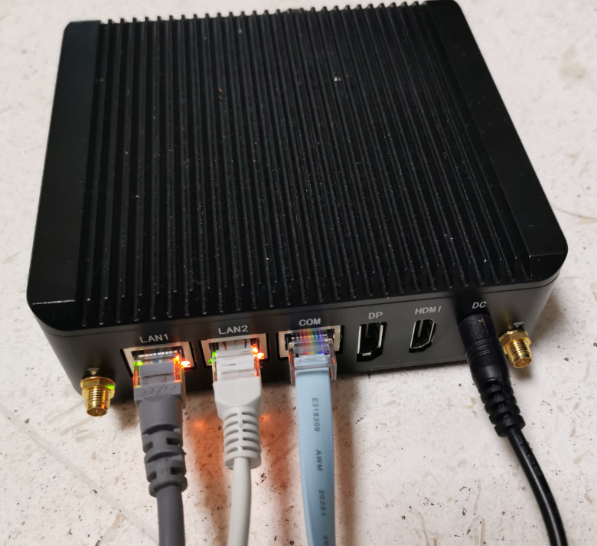

这个专门的路由器提供两个基于Intel I211芯片的千兆以太网接口，这两个接口是对等的，可以通过配置，作为WAN接口（连接运营商）或者LAN接口（连接本地交换机，或者WLAN AP）。通过串口（COM接口）进行配置管理，个人电脑可以通过类似超级终端的软件，来控制blackbox，如上图。
下图是blackbox的后端面板图：
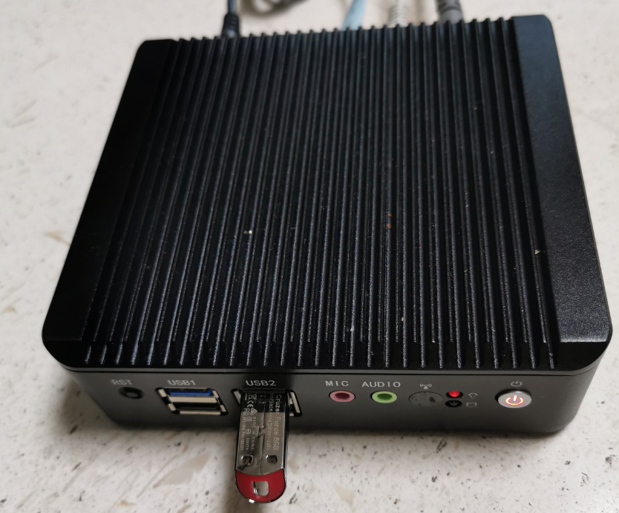
在后面板上提供若干个USB接口，可以插U盘和用于其它硬件扩展，当前HelloX V1.85版通过USB盘启动blackbox。还有其它的一些接口，比如DP，HDMI等，用于连接显示器。但是大多数情况下，通过COM接口调试就足够了，没必要接显示器。这款路由器基于Intel的赛扬处理器（J900），配备2G内存，除用于网络报文处理外，还可以作为物联网网关，运行第三方应用程序。比如可以开发控制智能家电的应用程序，运行在上面。
由于大多数的WiFi芯片都不开源，因此blackbox当前并不提供WLAN AP功能。需要外接一个二层AP设备，提供WLAN信号接入。Blackbox的功耗很低，没有内置风扇，完全依赖于外置的散热片完成散热，不但可以长期运行，还大大降低噪音。Blackbox的总体成本在500元人民币左右，如果批量定制，成本还可以进一步降低。但是与基于SoC的家用路由器相比，blackbox还是没有功耗和成本优势。但blackbox的计算能力，则是传统家用路由器无法比拟的，这也是它作为物联网网关的重要优势。
在我的测试中，blackbox连续运行一个星期，没有出现任何问题。可以随便拔插网线，在连接运营商的PPPOE session中断的情况下，也可以重新拨号建立连接。同时在线的终端数量超过了10个，每个终端都能获得良好的性能，大大超过传统的家用路由器。
在测试过程中，随着越来越多的物联网设备接入到HelloX网关，我个人越来越体会到物联网操作系统的真实和价值，越来越感受到物联网网关的重要性。设想一下，物联网网关可以看到所有物联网设备的通信模式，包括报文的平均长度，发送间隔，带宽，时间分布，MAC地址，通信协议类型，等等信息。通过这些信息，即使不对IP报文做深度分析（这样做是不符合法律规定的），也可以通过大数据或者AI技术识别出设备类型和设备能力，从而有目的的与物联网设备进行协同。单个物联网网关，是一个本地网络的控制中心，而所有的物联网网关组成的大的网络，则是整个世界的控制中心。HelloX将聚焦物联网网关方向，做深入的技术耕耘，为人类建立安全，可靠，智能的物联网数字中心。

HelloX进一步的开发方向
作为物联网操作系统，HelloX将始终聚焦物联网领域的应用，为物联网量身定制一套最优的系统软件解决方案。我们认为，只有一个内核的支撑，是远远不够的。物联网和智能硬件的有效发展和壮大，需要更多技术的支持，比如人工智能，分布式计算，机器学习，等等。但一个稳定可靠和可扩展的物联网操作系统，是这些技术的最好生存土壤。
同时我们认为，物联网中的一个关键组件将会是物联网接入网关。不论是哪种应用场景，物联网网关将是物联网世界连接用户或者真实世界的最核心角色。因此，后续HelloX会首先瞄准这一个物联网应用场景，进行深入耕耘。物联网网关首先是一个更安全和高效的宽带接入网关，同时具备支撑物联网应用的能力。下图示意了我们对物联网网关的理解：
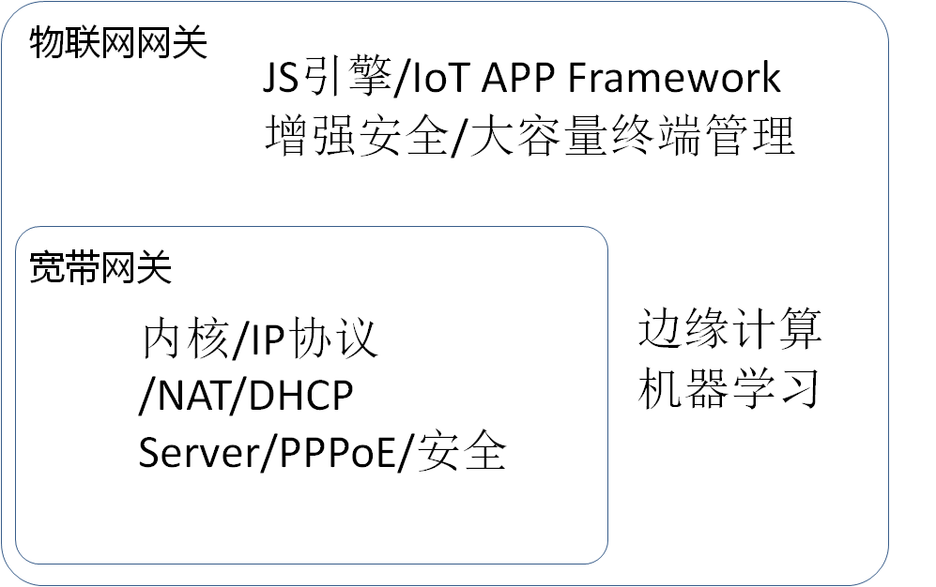
物联网网关并不是孤立存在的，而是需要AI平台，大数据平台，物联网设备管理平台等一系列后端平台的支撑，共同组成一个面向物与物互联和协同的数字神经。我们的目标，就是构筑这样一套数字神经。
俗语有云：“难事必做于易，大事必做于细”。HelloX操作系统当前的主要应用目标，定位于物联网网关，但是要真正做出特色，做出价值，还是要从一些具体的功能入手，来打开缺口。经过与行业内一些人士交流之后，我们决定，HelloX的下一个版本将在下列功能领域进行进一步增强和开发:

Ready for 5G
现在5G的发展如火如荼，5G必将替代现在广泛部署的3/4G网络，成为通信的主流。与3/4G主要面向个人用户（2C）不同，5G提供eMBB，uRLLC，mMTC等不同类型的通信支持，同时面向个人和行业应用（2B）。5G不仅仅对运营商网络是一个全新的技术，同时对芯片，终端，软件，网络，数据中心等都提出了新的要求。举例来说，5G支持的网络切片技术（Network Slicing），就对传统的TCP/IP协议栈提出新的要求，因为在切片环境下，一个终端可能会同时获得多个IP地址，而且这多个IP地址还可能是重叠的。这样就要求IP协议栈支持多实例（Multiple Instance），这多个协议栈实例再与不同的5G应用（或者多个虚拟终端）绑定，实现真正的差异化通信服务。
HelloX的体系架构满足这种需求，后续版本将开发一个闭源的面向5G的网络通信子系统。闭源的目的是保证安全，而且只是对部分最核心的代码闭源，HelloX内核，设备驱动等代码，仍然按照原有方式开源。

构筑面向未来的网络协议栈
未来将对HelloX的网络协议栈做进一步增强和重构，开发一个业界独创，面向未来的网络协议栈。主要包括下列方面：
- 同时支持IPv6和IPv4协议，能够按照用户的需求，同时高效处理这两种IP协议。我们要设计一种全新的协议架构，设计一套通用的数据结构，同时为IPv4和IPv6两种协议所用，而不是像现在的大多数实现一样，IPv4和IPv6相互隔离，没有交互；
- 进一步增强网络的安全，充分吸收新的网络架构和技术，比如SDN等，来做到最大限度的安全。我们认为，未来的网络安全，怎么强调都不过分。而一个自主和全新的网络架构，可以甩掉长期积累的包袱，轻装上阵，满足未来网络和信息系统的需要；
- 在支撑网络的基础算法和数据结构有创新，满足未来网络的性能需要。比如融合IPv4和IPv6的路由查找算法，网络报文DPI深度解析算法等等，以期达到业界顶尖水平。
总之，我们的定位是，下一个版本的HelloX，其网络协议栈的安全，效率，架构等方面，将达到业界顶第一的水平。

基于JavaScript，构筑一套全新的物联网开发框架
现在有很多物联网开发框架，比如IoTivity，三星主导的IoT.js等。这些框架都是基于企业开发框架来衍生或者设计的，我们认为并不能很好的适应物联网的本质特征，无法对物联网的发展启动助推作用。
我们计划，基于JavaScript语言，构筑一套全新的，分三个层级的物联网开发框架。通过充分的抽象和模型建立，形成一套基础的物联网模型库。基于这一套基础模型库，进一步派生出二级面向具体行业的模型库，可以成为Tier 2模型库。进一步地，基于Tier 2模型库，进一步派生出某个行业内的物联网模型。这样某个行业内的具体应用，就可以快速和直接地引用这些行业特定模型，或者对这些模型进行派生和扩展，快速高效的开发出独立于运行硬件和运行软件环境的物联网应用。
总之，我们的定位很高，但不是盲目定位，而是基于已有HelloX的代码和成果，以及前期探索的基础上，做出的可以预期达到的定位。这些功能和特性开发完毕之后，将会极大增强HelloX的竞争力，相信能够达到物联网操作系统领域业界第一的位置。
欢迎有志于物联网和系统软件开发的人士加入加入我们，进一步开发和优化HelloX操作系统。相信在我们的共同努力下，必然能够做出面向未来的基础软件平台和核心软件部件，有效促进物联网和信息化的发展水平，进一步提升人们的生活水准，为人类的发展做出贡献。
对于参与其中的朋友们来说，您的开发成果和代码输出，可以共同积累在一个相同的平台上，永远沉淀下来。如果我们做成了，您将“青史留名“。即使做不成，通过这个过程，您也可以对自身的专业技能和行业理解有一个系统的梳理和提升，必然有助于您职业的发展。打一个更加通俗的比方，相比每天拿着手机刷半天花边新闻，看半天视频，然后自责的关上手机，感叹一天又快过去了，您是不是更愿意做一些与自身专业相关且有持续积累和持续产出的事情呢？相信这样会更充实和有意义。：-）
更具体的细节，欢迎加入QQ群讨论：38467832
对HelloX和物联网操作系统的进一步信息，请关注blog：blog.csdn.net/hellochina15

